DESCRIPCIÓN DE MI PUEBLO

ANA BELÉN HERVÁS LOMAS 1 E.S.O
Mi pueblo es muy bonito. Si entras al pueblo tiene unas letras que pone: “BIENVENIDOS A NOALEJO”.
Si continuas recto tenemos muchas calles a los lados y un bar que se llama “JARILLO”.
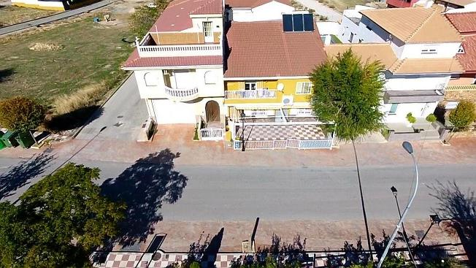

Continuando recto a la derecha tienes un descampado donde se celebra el encierro de baquillas en las fiestas patronales.
Seguimos recto y tenemos dos calles una es dirección prohibida y la otra es por donde se debe tirar.
Si entramos por la calle tenemos la entrada al centro del pueblo
Que a mano derecha tenemos el “BAR DE CANANA” mayormente conocido asi.

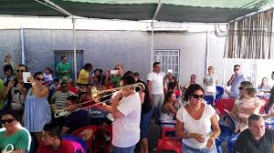
Y también a mano izquierda tenemos el “ BAR DE FRAN” mayormente conocido asi.
También tenemos una plaza muy grande que ahora esta en reformas.
ANTES:

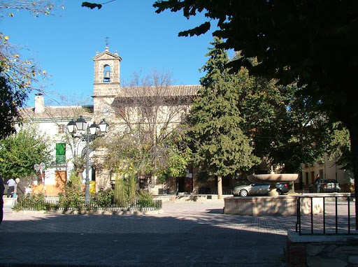

DESPUÉS ( EN REFORMAS) :
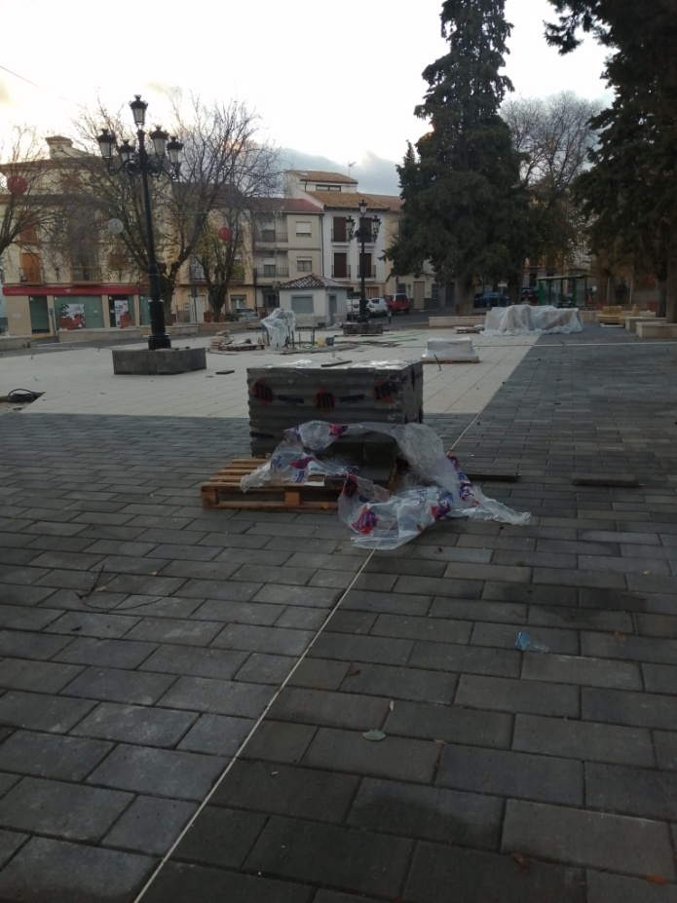

En enfrente de la plaza tenemos el ayuntamiento. Que tiene una fachada muy antigua.
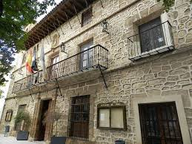

Después tenemos dos calles la calle Real y la calle AVD.Juan Carlos I.
Si tiramos para abajo tenemos la iglesia.
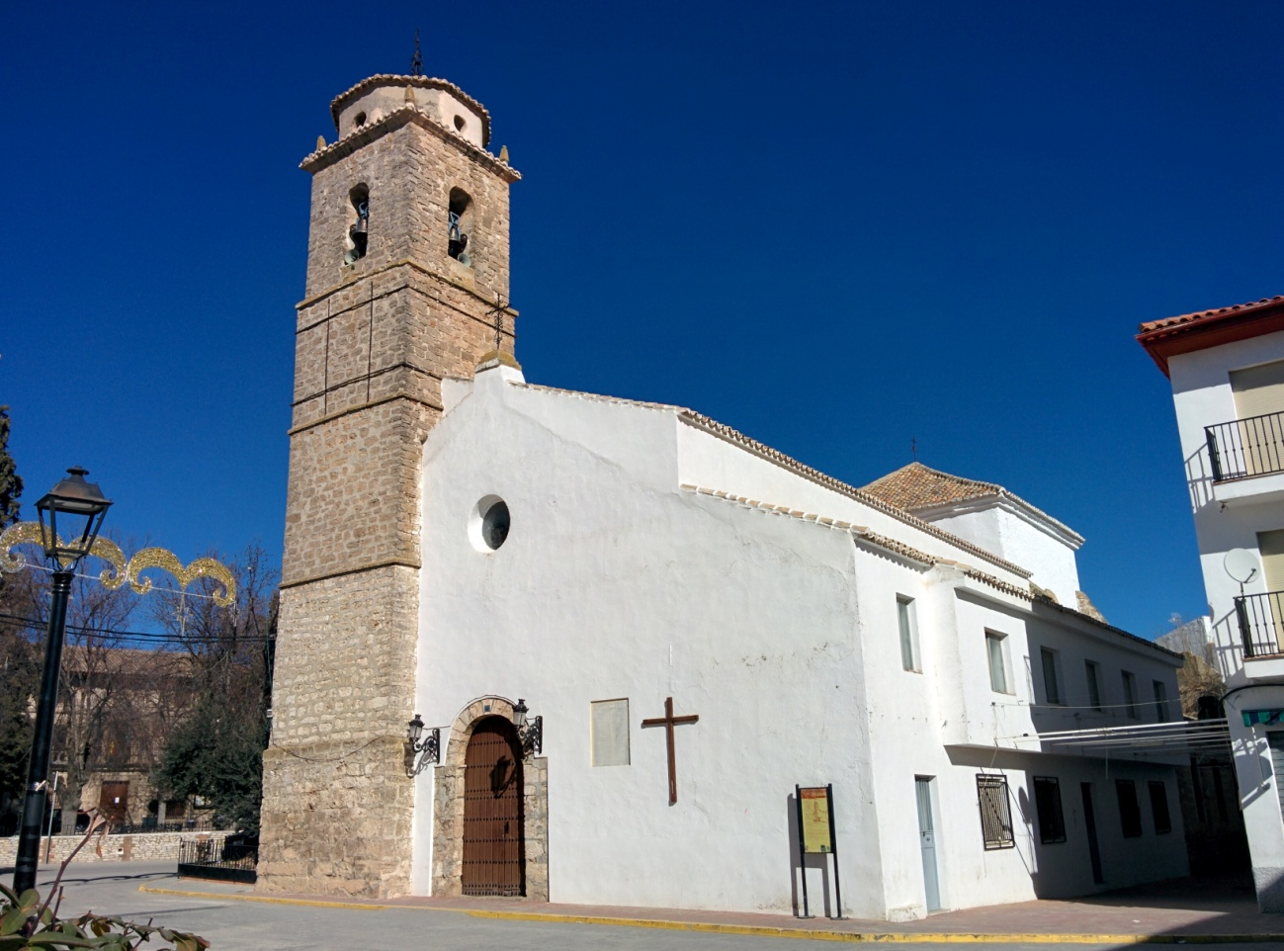
Que tenemos una cuesta que se va para Montillana y para el Pilarillo.
El Pilarillo es una fuente donde bebió agua la fundadora del pueblo “ DOÑA MENCIA DE SALCEDO”.
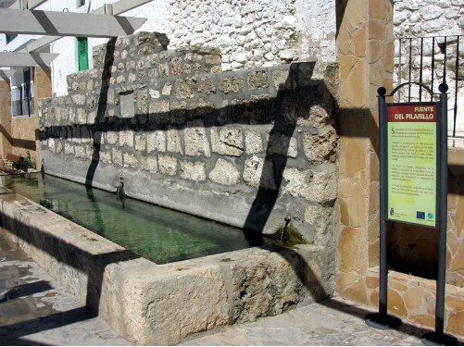

Si volvemos a la plaza y tiramos la calle real recta tenemos una tienda de chuchas, una papelería y un asadero. Si continuamos recto a mano derecha tenemos dos Puv que se llaman “ Puv Entredichos y Puv Victoria”.
Si seguimos recto por la calle tenemos un callejón a mano derecha que hay un estanco y dos supermercados el Suma y el Coviran.
También tenemos un callejón al que llamamos las cuatro esquinas porque se cruza que da a la otra calle.
Continuamos por la calle y tenemos una farmacia y otra papelería. Luego tenemos otro callejón a mano derecha que tenemos una pequeña tienda a la que llamamos “Dori”.
Si seguimos recto tenemos el colegio llamado “ C.E.I.P. NUESTRA SEÑORA DE BELÉN”.
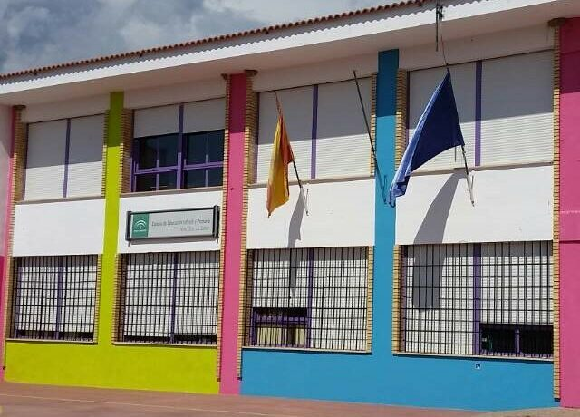
Si seguimos recto tenemos la ermita de la Virgen De Belén.
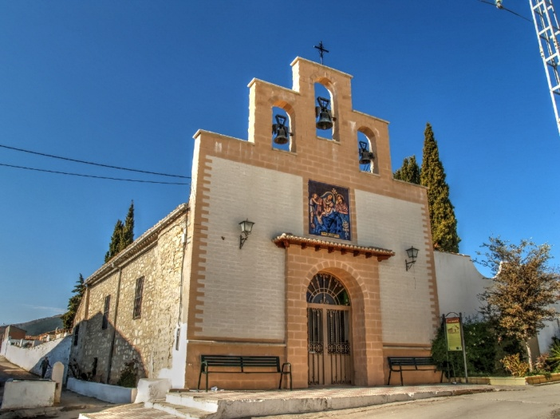
Y también tenemos el cementerio.
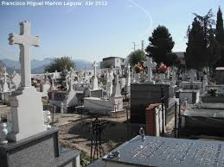
Y dentro del cementerio tenemos el musuleo del santo Custodio
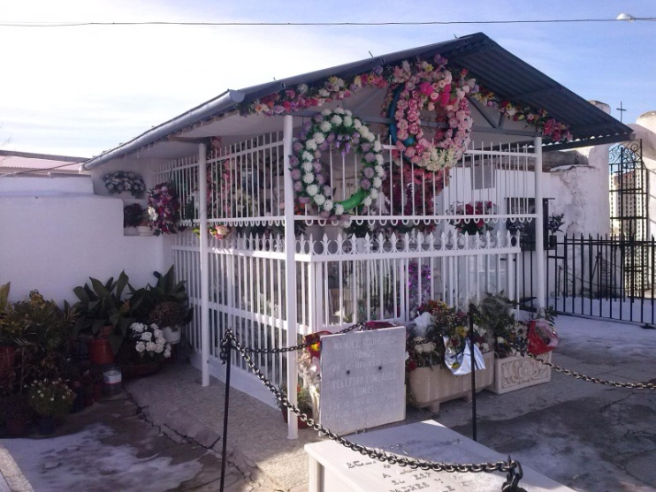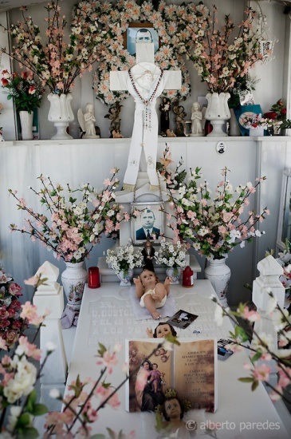
Si bajamos por donde hemos venido y bajamos la calle AVD. Juan Carlos I.
Tenemos un callejón llamado Federico Garcia Lorca.
Que nos lleva a la santería, la casa de la cultura, parque de arena y al centro de día.
El parque de arena esta reformado. Le han puesto una mesa de ping pong y hay un kiosko .
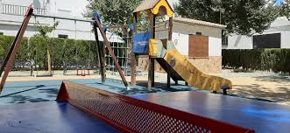
Y también tenemos otro parque al lado de la iglesia. Que también lo han reformado.
Lo que más me gusta de mi pueblo son las fiestas patronales. Porque me junto con todos mis amigos y tenemos la procesión de la Virgen de Belén.
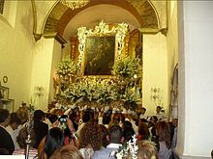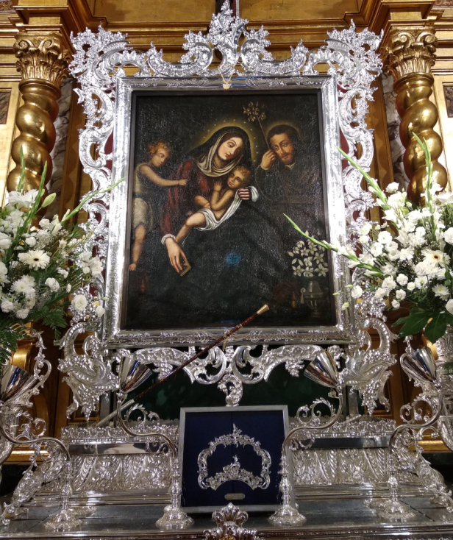
En las fiestas patronales se tiran cohetes. Estos se tiran en el patio del colegio que se dice que es el castillo, llevan allí a la virgen y tiran los cohetes.
También tenemos verbena que vienen orquestas a cantar y darnos una noche muy divertida.
Otra cosa de las que me gusta mucho es cuando nieva.
El pueblo se ve muy bonito sobretodo la plaza.
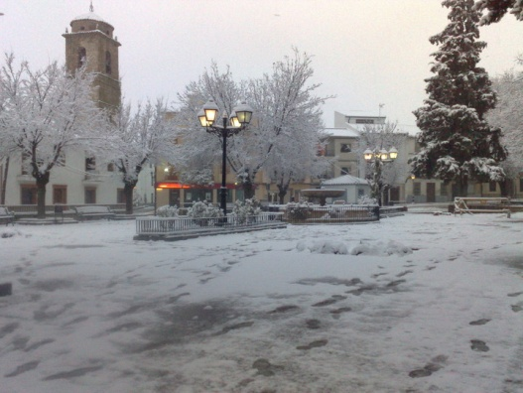
En la sierra nieva mas mucho mas.
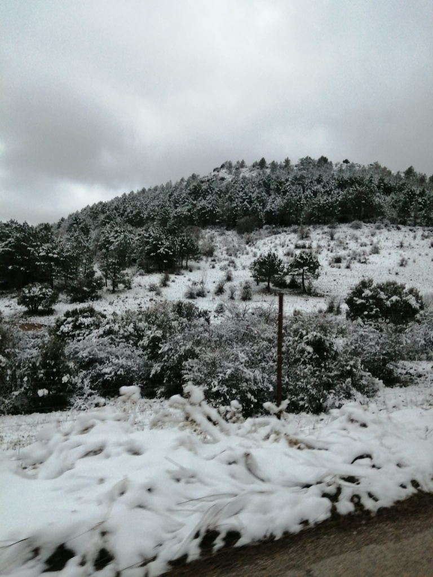

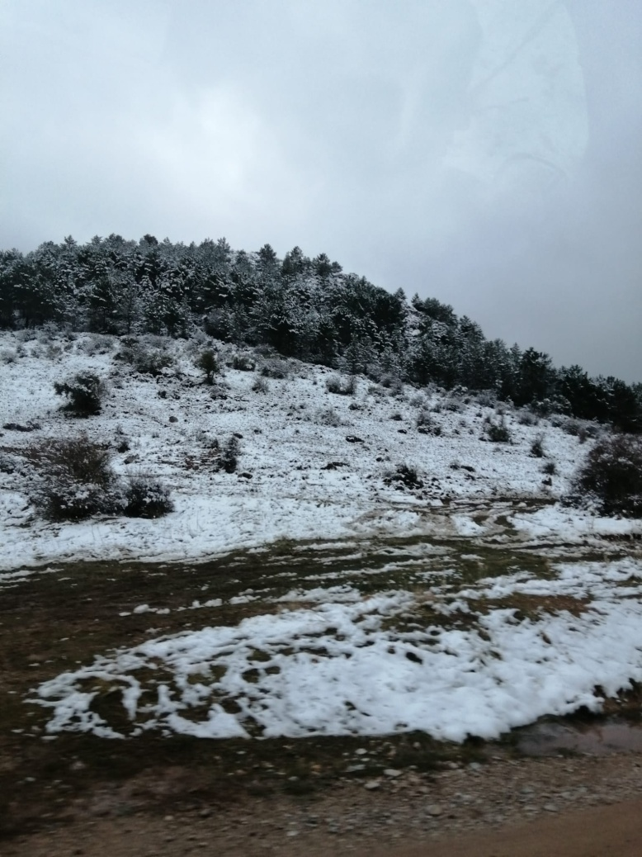
ME ENCANTA MI PUEBLO.
SIN DUDA NUNCA LO CAMBIARIA
